# 安徽医科大学邮箱使用手册

1. **登录地址**[http://mail.ahmu.edu.cn/](http://mail.stdmail.gxust.edu.cn/)**，进入邮箱登录界面如下：**

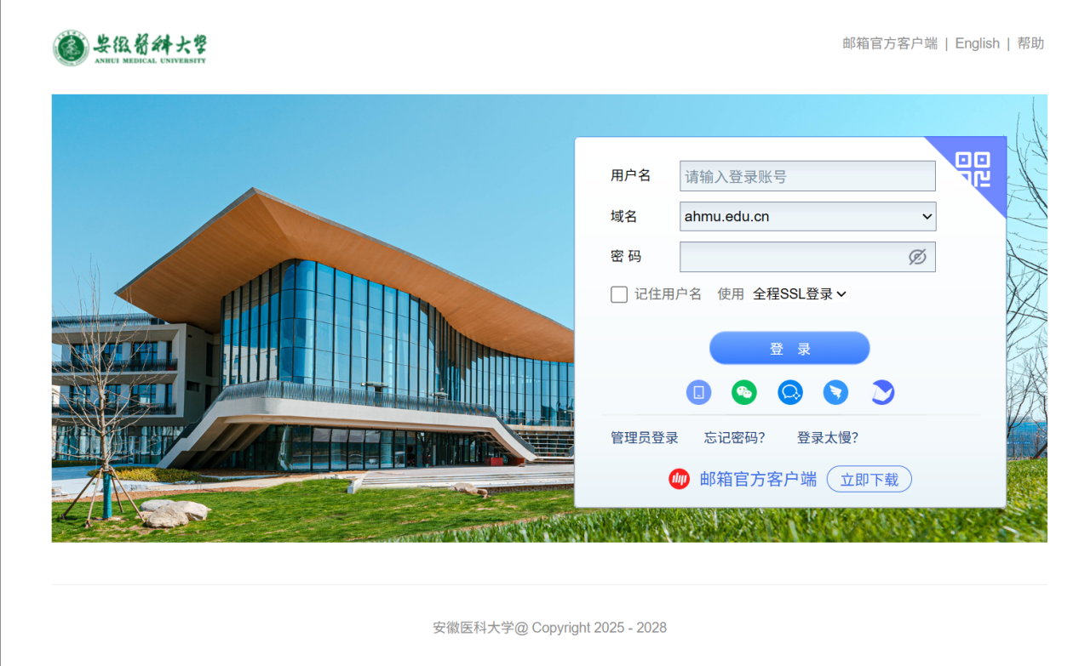

1. **选择域名，初次登录为原密码**

**登录账号密码与旧系统一致，可根据实际情况选择邮箱后缀，①教师ahmu.edu.cn ；②学生stu.ahmu.edu.cn ；③附院教师fy.ahmu.edu.cn**

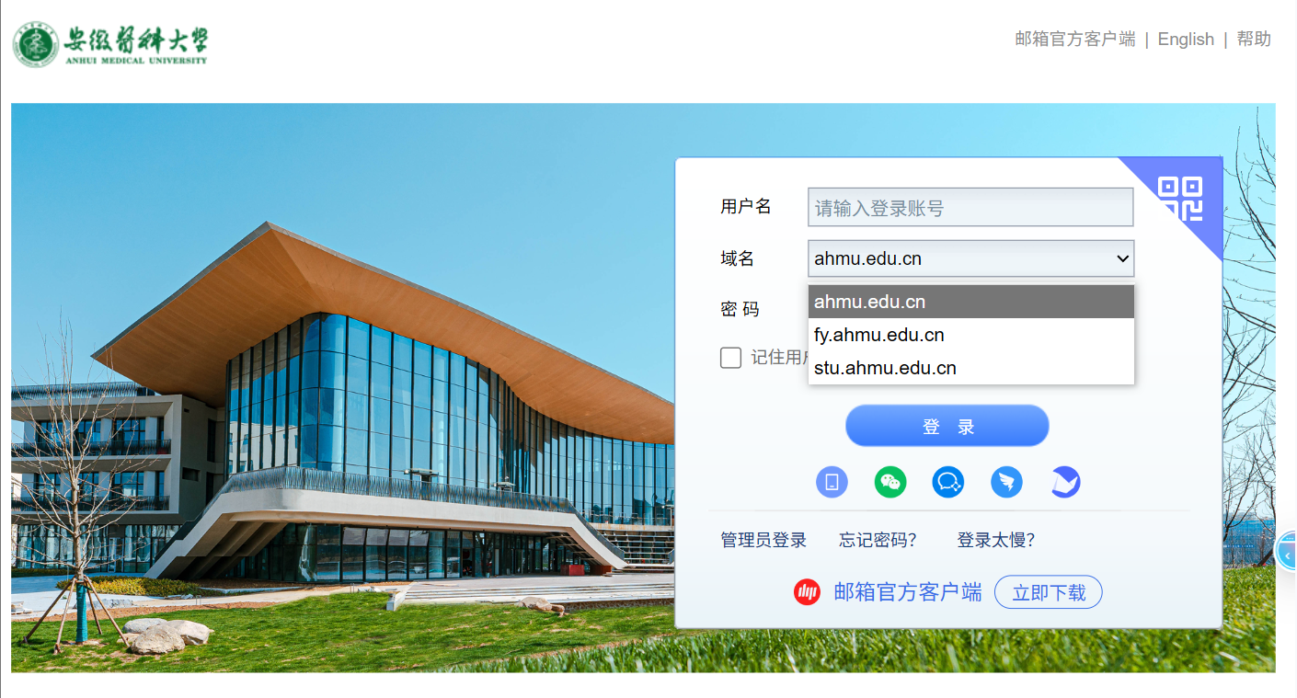

首次登录须通过短信二次验证，手机号为预留手机号，若未绑定手机号需根据提示先绑定手机号。

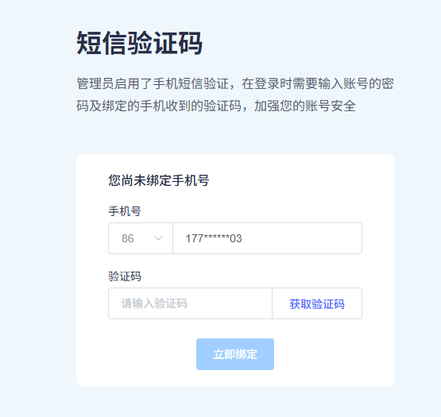

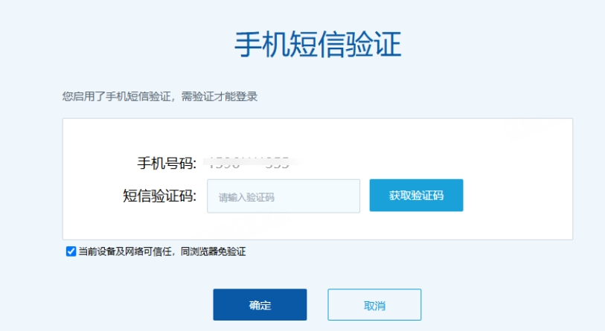

## ****开启短信二次验证****

**（从“密保平台”界面绑定手机号并开启二次验证，加强邮箱安全保障）**

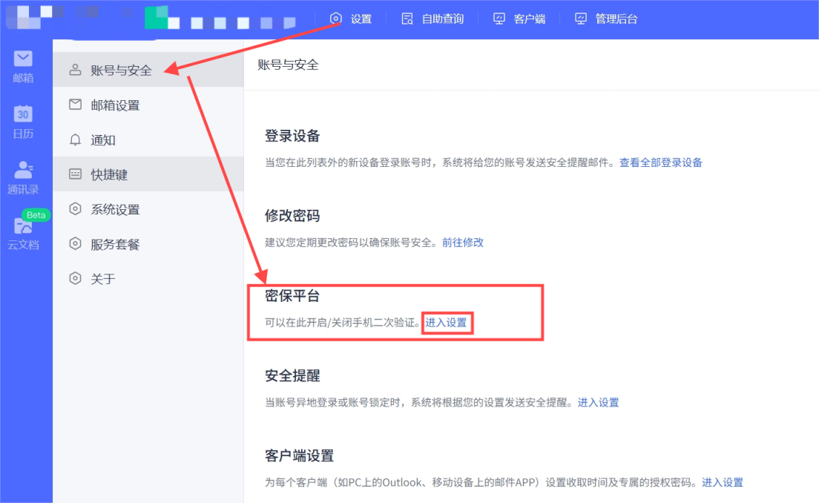



1. **登录方式--推荐使用手机号登录**

**1、（个人账号登录不推荐使用企业微信、钉钉、灵犀办公）**

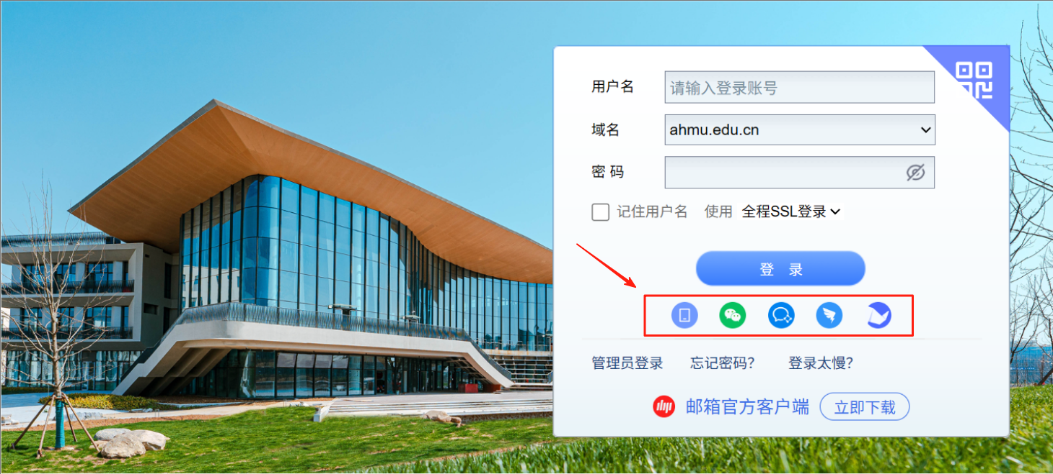

**2、邮箱大师扫码登录（点击左上方蓝色二维码）**

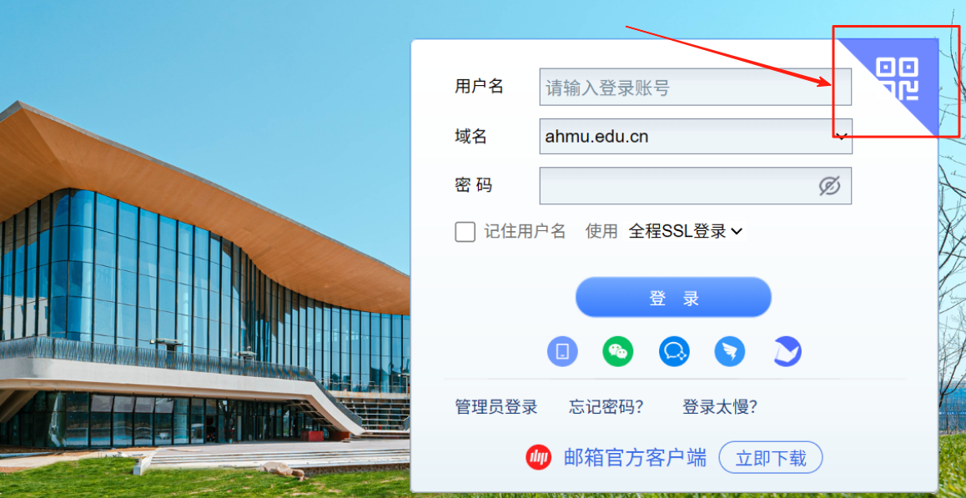

1. **网易邮箱官方客户端**

1、下载客户端

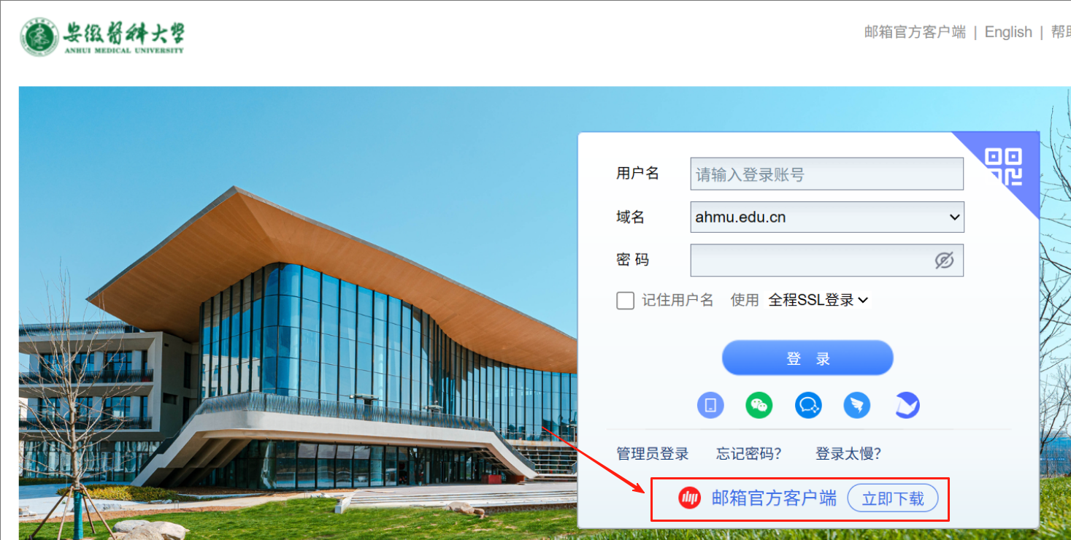

2、安装客户端，输入账号密码即可登录

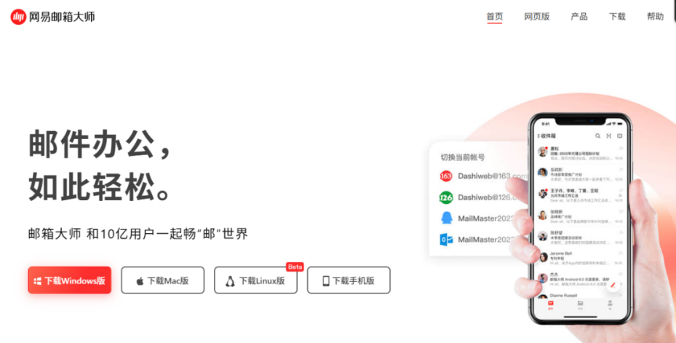

1. **第三方邮箱客户端**

1、手动添加服务配置

第一步：打开邮箱客户端。

第二步：输入完整的账号信息，此时输入框会出现服务器配置的选项。

第三步：点击“服务器配置”，选择协议类型为IMAP。填写账号和密码；

建议使用SSL加密设置，更安全。

收件服务器：pophz.qiye.163.com，勾选SSL，端口：995

发件服务器：smtphz.qiye.163.com。勾选SSL，端口：465

IMAP服务器：imaphz.qiye.163.com，勾选SSL，端口：993

exchange服务器：exchangehz.qiye.163.com

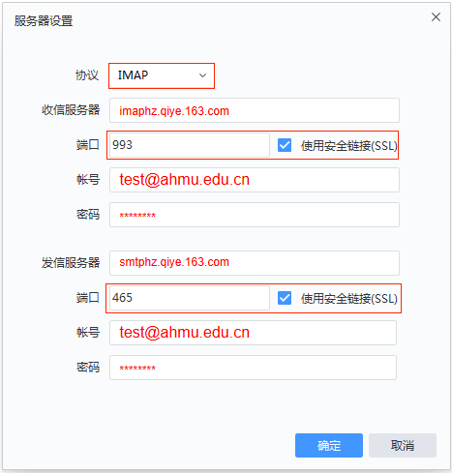

1. 获取邮箱客户端授权码

（如遇提示账号密码不正确，请前往web端邮箱检查客户端授权码）

**注：开启授权码后，登录客户端时，在输入框输入授权密码，而非邮箱密码**

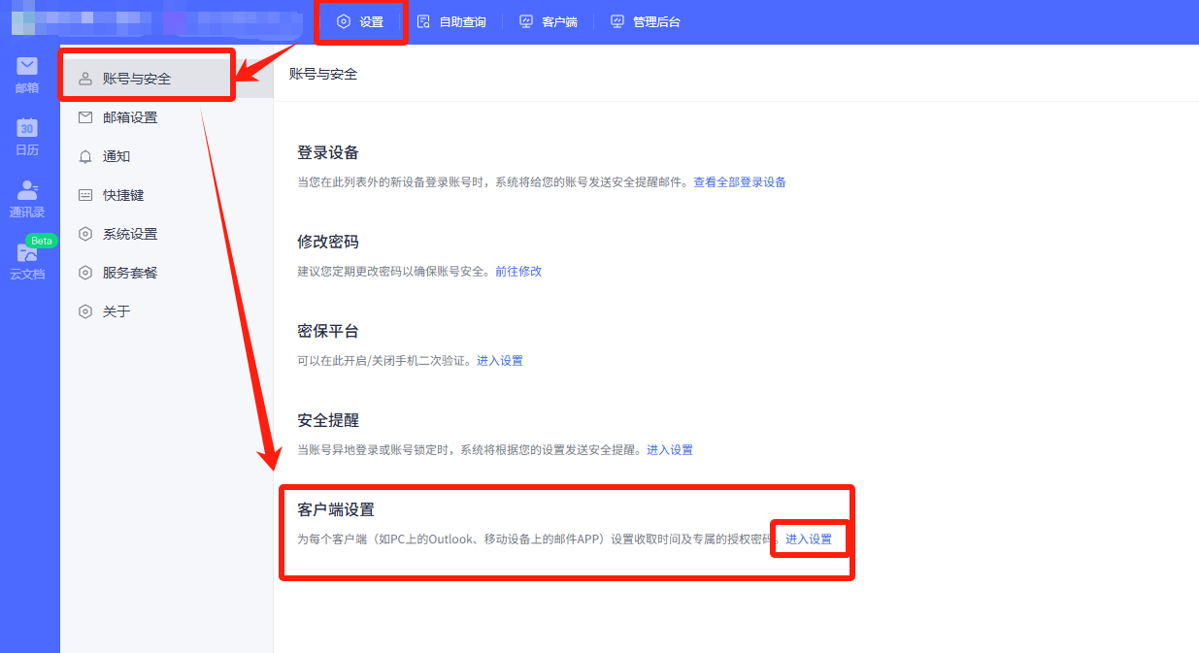

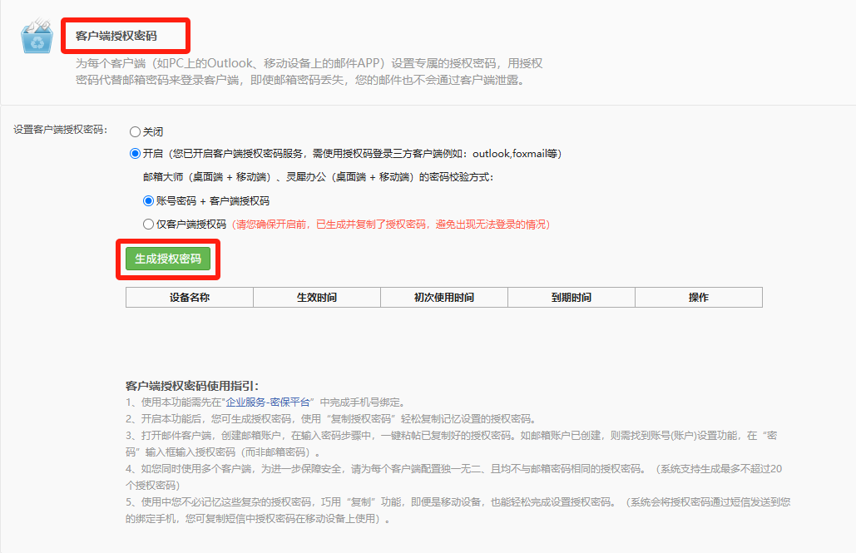

1. **常见问题解答**

进入帮助界面，获取相关信息

